

SITUAÇÃO DE APRENDIZAGEM – DOCUMENTO TÉCNICO

Curso de Desenvolvimento de Sistemas

MEAT CLUB

Clube de Assinaturas de Carnes e cervejas

Fernando Caser Silva

Gabriel Souza Teixeira

João Victor Duarte

Leonel Pontes de Souza

Florianópolis, 29 de julho de 2021.

SUMÁRIO (Opcional)

LISTA DE FIGURAS (Opcional)

LISTA DE QUADROS (Opcional)

1. Introdução

O mercado online está cada vez mais presente em nossas vidas. E nos tempos de pandemia pela qual estamos passando essa modalidade de compras se tornou uma necessidade, tanto por parte do consumidor em virtude do conforto e segurança, como por parte das empresas e estabelecimentos, em virtude da expansão do seu público consumidor.

1. Conceito
   1. O Problema

O ramo das cervejarias artesanais tem crescido nos últimos anos e em virtude disso, temos uma imensa variedade de cervejas e estilos que por muitas vezes confunde o público mais leigo.

O segmento das carnes também tem se especializado. Seja com cortes mais nobres e diferenciados, ou novas maneiras de preparar cortes mais simples que muitas vezes é desconhecido do público em geral.

* 1. Público Alvo

Visamos um público diversificado: desde apreciadores de carnes e cervejas artesanais, sejam eles leigos no assunto, ou buscando se aprofundar mais nessa cultura, até pessoas mais familiarizadas que querem aprimorar seus conhecimentos.

* 1. A Solução

Nossa ideia foi desenvolver um site de assinaturas de carne, onde o assinante recebe mensalmente uma seleção de carnes e eventuais brindes como por exemplo: e-books sobre os diferentes tipos de sal, sobre preparo de carnes, receitas e harmonização de cervejas.

1. Desenvolvimento
   1. Descrição da Aplicação

Nossa aplicação consiste num site de assinaturas de carnes, com quatro combos pré-definidos, contaremos também com alguns estilos de cervejas para a venda. Para adquirir os combos ou as cervejas será necessário um cadastro.

Para o cadastro será necessário preencher uma série de campos obrigatórios com informações para identificação do assinante. Dentre as quais o CPF pelo qual poderemos cerificar que a pessoa em questão é maior de idade.

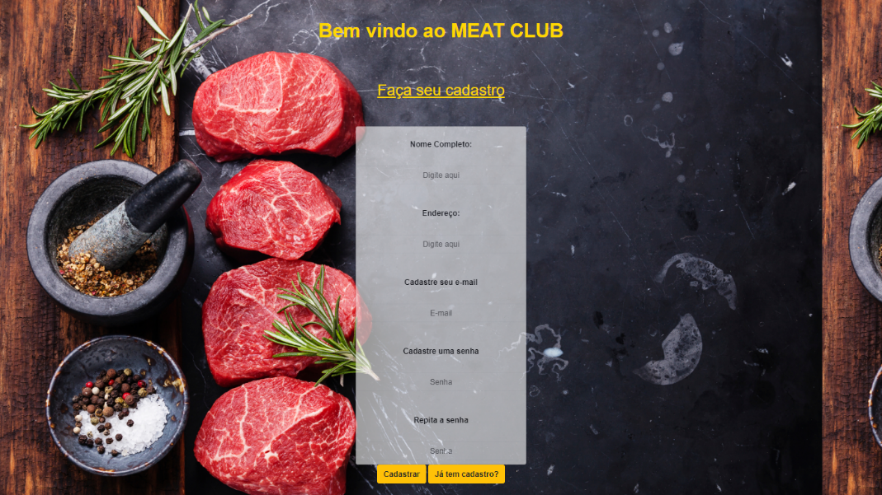

Imagem 01 – Visão da página de cadastro.

* 1. Tecnologias Utilizadas

Para o desenvolvimento do site utilizamos os códigos de programação: *Java Script,* para a parte lógica do site,e *HTML 5 e CSS* para a parte layout do site. Esses códigos foram escritos utilizando o programa *Visual Studio Code (versão 1.58.2)*. O Site pode ser aberto em qualquer navegador, porém para fins de implementação e testes a equipe optou por utilizar o navegador *Google Chrome*.



Imagem 02 – Logos das ferramentas usadas na parte de programação

* 1. Funcionalidades

O site conta com uma página de login, onde o usuário ira digitar em campos indicados o e-mail e a senha que darão acesso à página principal do site. Essa tela conta com um sistema de verificação de senha compara as informações digitadas com as informações armazenadas no navegador (local storage).

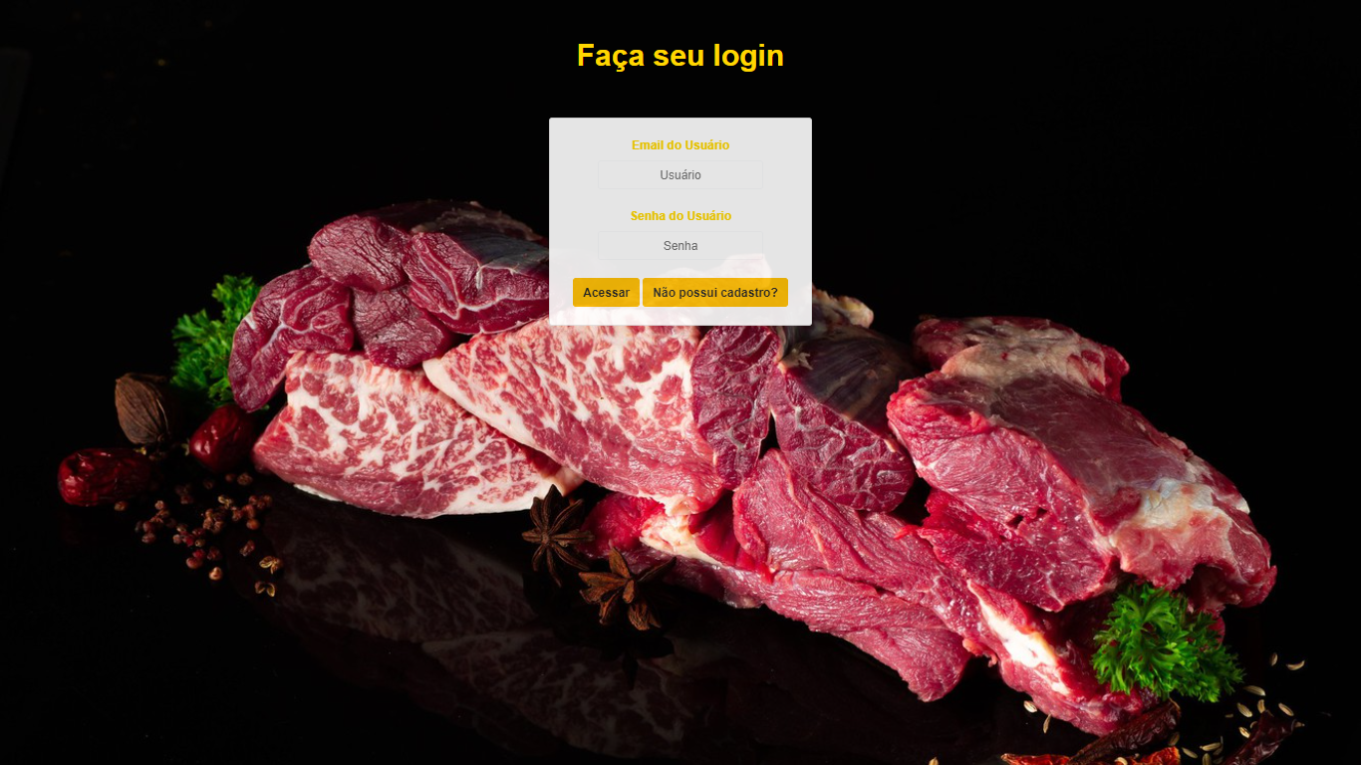

Imagem 02 – Visão da página de login.

Caso e-mail ou senha, de cada assinante, digitados estejam diferentes das que estão armazenadas, o site não permite o login e traz uma mensagem de alerta informando que algum dos campos solicitados está incorreto.

Há também um botão *“Não tem Cadastro?”* para caso o usuário esteja visitando a página e queira se cadastrar. Quando clicado, o botão redireciona o potencial cliente para uma página onde serão solicitadas as informações necessárias para o cadastro do mesmo e posterior envio dos combos.

Essas informações são de preenchimento obrigatório e algumas delas contam com verificação. Como por exemplo o campo “CPF” que conta com uma lógica de verificação para saber se os números repassados correspondem a um CPF válido e por consequência se são de alguém maior de idade.

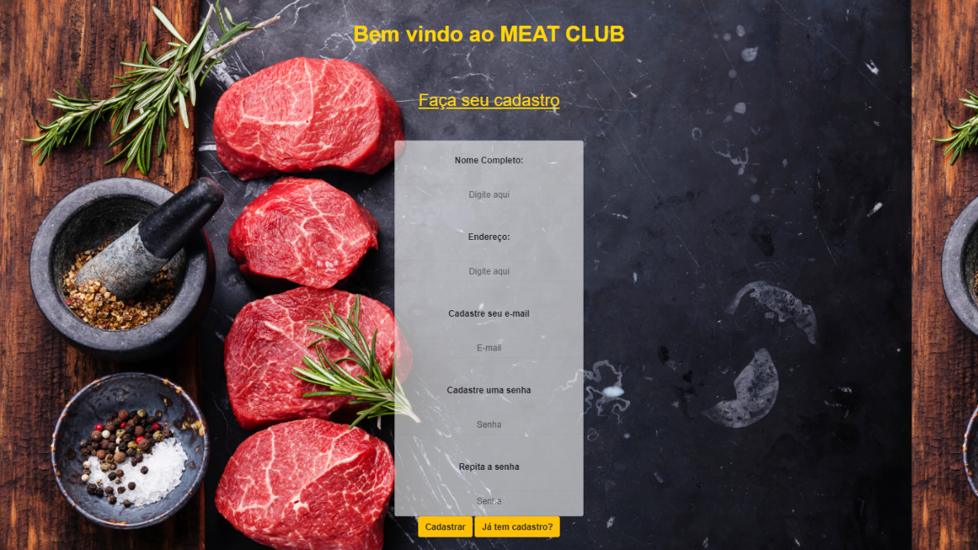

Imagem 03 – Visão da página de cadastro.

Após o login ou o cadastro esse assinante será direcionado a página principal do site onde terá acesso aos 4 tipos de planos oferecidos. Ele irá selecionar um desses planos e confirmar a escolha, uma página de seleção de cervejas abre, onde temos a opção de escolher se quer alguma cerveja acompanhando o pedido.

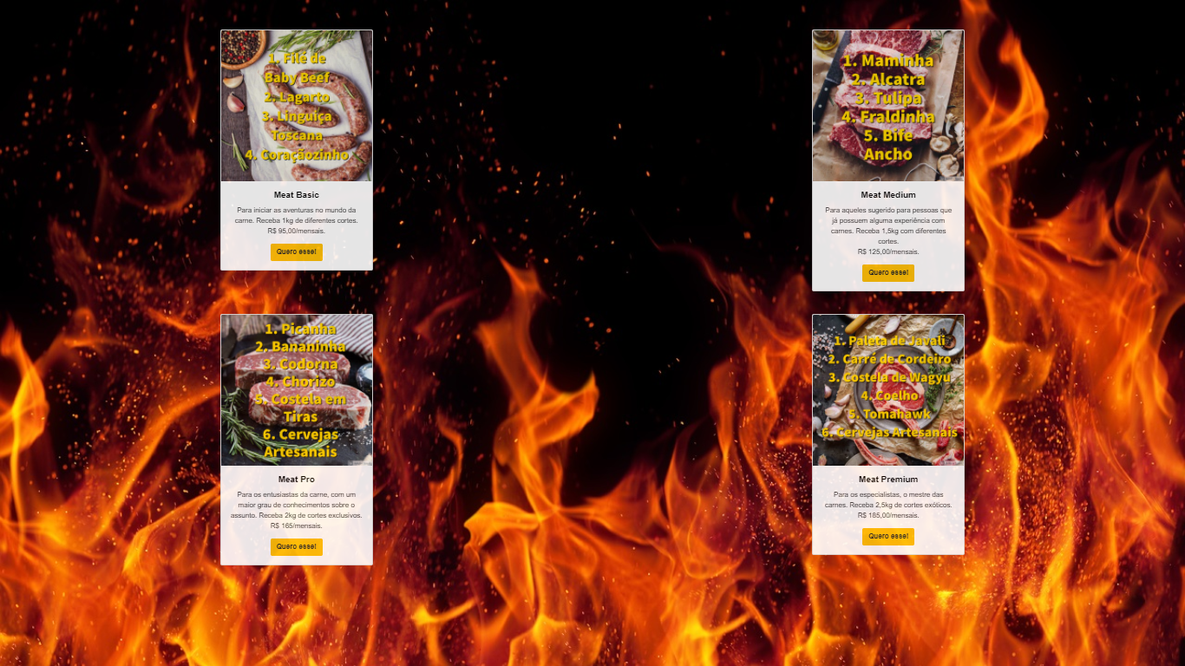

Imagem 03 – Visão da página de cadastro.

Com o pedido finalizado, ele será direcionado à página de confirmação de confirmação do pedido (tela de transação).

Além disso a página conta com um sistema de C.R.U.D para a parte de usuários e outro para os produtos. Onde na parte de usuários o assinante poderá editar suas informações pessoais, tais como e-mail, endereço, senha etc.

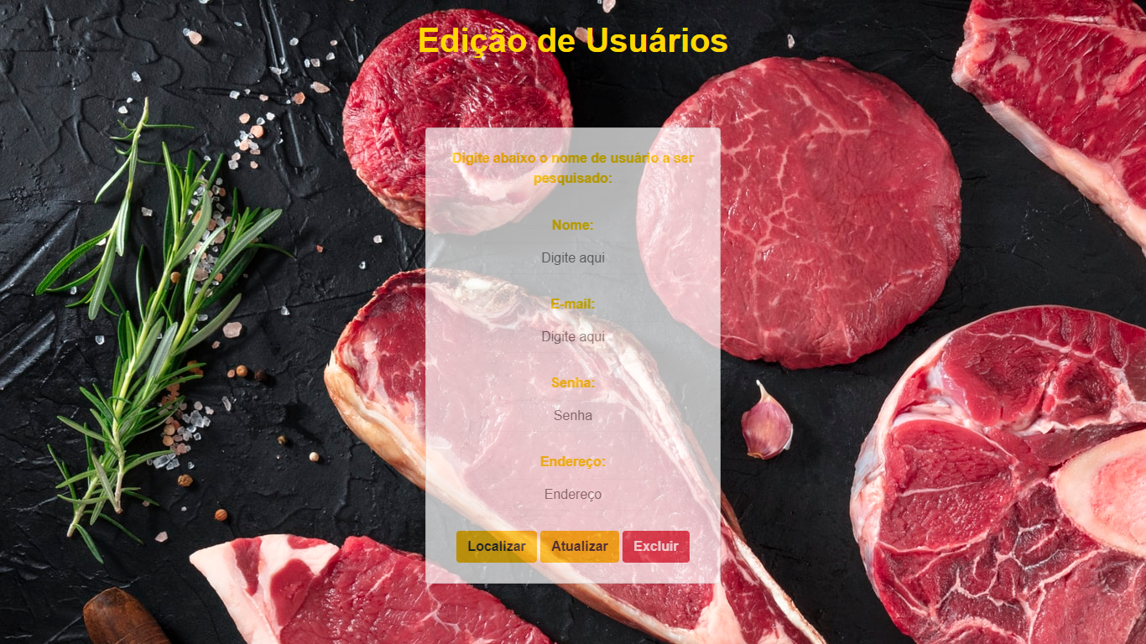

Imagem 04 – Visão da página de CRUD de usuários.

Na parte de produtos será possível alterar os combos, nome, estilos das cervejas oferecidas, porém somente um usuário autorizado terá acesso a essa parte, fazendo as alterações através do console do navegador e não através de uma interface HTML como ocorre com um assinante ou visitante do site.

1. Referências Bibliográficas

[Bootstrap - https://getbootstrap.com.br/](https://getbootstrap.com.br/) - último acesso em 26/07/2021



[MDN Web Docs - https://developer.mozilla.org/pt-BR/](https://developer.mozilla.org/pt-BR/) - último acesso em 24/07/2021



[Stackoverflow - https://pt.stackoverflow.com/](https://pt.stackoverflow.com/) - último acesso em 18/07/2021



[W3 Schools - https://www.w3schools.com/](https://www.w3schools.com/) - último acesso em 29/06/2021



[Boi And Beer - https://boiandbeer.com.br/](https://boiandbeer.com.br/) - último acesso em 10/07/2021

[Clube do Malte - https://www.clubedomalte.com.br/assinaturas](https://www.clubedomalte.com.br/assinaturas) último acesso em 08/06/2021

[Cerveja Box - cervejabox.com.br](cervejabox.com.br) - último acesso em 28/06/2021

[The Beer Planet - http://www.thebeerplanet.com.br](http://www.thebeerplanet.com.br) - último acesso em 28/06/2021

[Sal e Grill Churrascaria - http://salegrill.com.br/](http://salegrill.com.br/blog/5-tipos-de-cerveja-que-combinam-com-carne-vermelha/)- último acesso em 07/07/2021